**HX2998** *Scheda creata il 17 novembre 2023*

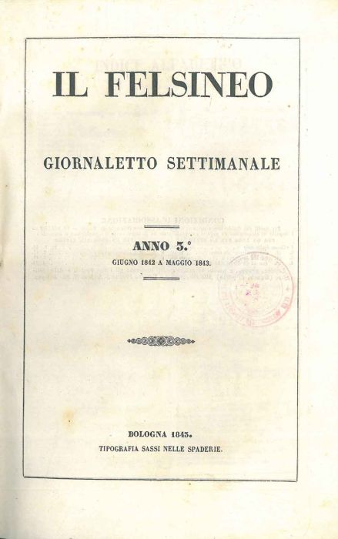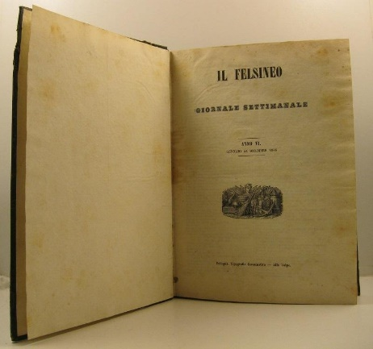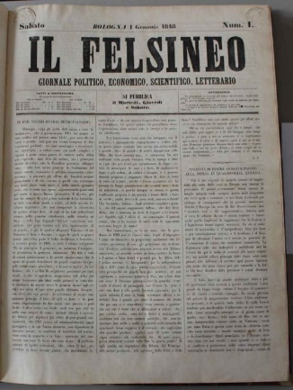

**Descrizione storico-bibliografica**

Il **\*felsineo** : giornaletto settimanale : utile ed ameno con figurino delle mode originali di Parigi Le Follet. - Anno 1, n. 1 (1 giugno 1840)-anno 6 (1846). - Bologna : Tipografia Sassi nelle Spaderie, 1840-1846. – 6 volumi ; 26 cm. ((Il complemento del titolo varia: giornaletto settimanale di agricoltura, morale, industria e commercio (1843); giornale settimanale (1846). – L’editore varia: Tip. Gov. Alla Volpe (1846). - Il formato varia: 33 cm (1846). - Pubblica supplementi. - IEI0106424; TO01632884

Soggetto: Agricoltura – Bologna <prov.> - 1840-1846; Politica – Bologna – 1840-1849

Copia digitale

*1840-1844 a:

<https://catalog.hathitrust.org/Record/100424175?filter%5B%5D=language%3AItalian&filter%5B%5D=format%3AJournal&filter%5B%5D=ht_availability_intl%3AFull%20text&sort=title&ft=ft>

*1845-1846 a <https://books.google.it/books?vid=IBSR:BS001436192&redir_esc=y>.

Il \***felsineo** : giornale politico, economico, scientifico, letterario. - N. 1 (7 gennaio 1847)-n. 88 (16 maggio 1848). - Bologna : Società tipografica bolognese, 1847-1848. – 88 volumi ; 45 cm. ((Settimanale; dal 1848 trisettimanale. – Direttore: Marco Minghetti. - CFI0375082

La \***dieta italiana** : giornale politico-letterario. - N. 1 (17 maggio 1848)-anno 2, n. 47 (18 febbraio 1849). - Bologna : Società tipografica bolognese, 1848-1849. – 1 volume ; 43 cm. ((Quotidiano, non pubblica la domenica. - Diretto dai fratelli Carlo e Luigi Rusconi. - IEI0105957

Il \***9 febbraio** : indipendenza, unità, libertà. - Anno 1, n. 1 (19 febbraio 1849)-n. 83 (16 maggio 1849). - Bologna : Società tipografica bolognese, 1849. – 1 volume ; 46 cm. ((Quotidiano. - Continua con: Notizie del giorno. - LO10423503

\***Notizie del giorno**. - Anno 1, n. 1 (19 maggio 1849)- . - Bologna : Società tipografica bolognese, 1849. – 1 volume ; 42 cm. ((Quotidiano. - IEI0105782

L'\***italiano**. - Anno 1, n. 1 (25 febbraio 1847)-anno 2, n. 42 (29 aprile 1848). - Bologna : tip. alla Volpe, 1847-1848. – 2 volumi. ((Trimensile, poi settimanale, poi quindicinale. - Dal 6 novembre 1847 al 24 dicembre 1847 pubblica ogni sabato: cronachetta dell'italiano. - Pubblica supplementi. – Fondato da Carlo Berti Pichat e Augusto Aglebert. - LO10423053

Soggetto: Politica – Bologna – 1847-1849

Il \***felsineo** : giornale politico quotidiano. – Bologna : Tip. del Commercio, [1877?]. – 1 volume ; 39x28 cm. ((4 pagine su 4 colonne. - Gerente responsabile Giovanni Chiusoli. – Direttore: Telesforo Sarti. - Descrizione basata su: luglio 1877. - Non si hanno notizie della vita del giornale, ma dai pochi numeri conservati si deduce che fu anticlericale e democratico

Soggetto: Politica – Bologna – 1877

L'\***operaio nazionale** : rivista settimanale per le associazioni di mutuo soccorso in Italia. - Roma : Tip. A. Paolini, [1879-1904]. – 26 volumi ; 41 cm. ((Il sottotitolo varia: rivista settimanale istruttiva agricola commerciale. - Dal 1882 pubblicato a Bologna. - – Il formato varia. - Descrizione basata su: anno 1, n. 6 (15 giugno 1879). - CFI0418331; LO10758703

Il \***felsineo** : periodico politico, amministrativo, economico, indipendente. - Anno 27, n. 802 (giugno 1904)- . - Bologna : [s. n., 1904-1905]. – 2 volumi. ((Periodicità irregolare. - CFI0412297

L'\***operaio nazionale**. - Bologna : [s. n., 1906]. – 1 volume. ((Periodicità non determinata. - Descrizione basata su: Anno 29, n. 820 (4 febbraio 1906). - CFI0418342

Il \***felsineo** : giornale settimanale d'interessi locali e di pubblicità. - Anno 1, n 1 (15 marzo 1888)- . - Bologna : Tip. Legale, 1888. – 1 volume ; 37x26 cm. ((Gerente: G. Ferraguti. - CUBI 228470. - BNI 1888-2759. - CUB0706708

**Informazioni storico-bibliografiche**

15 maggio 1840 **Carlo Berti Pichat fonda "Il Felsineo"**

Carlo Berti Pichat (1799-1878), amministratore di vaste proprietà terriere a San Lazzaro di Savena, fonda il settimanale “Il Felsineo”, “*giornaletto utile ed ameno*”, che si propone di diffondere una concezione moderna dell'agricoltura. Uscito per la prima volta il 15 maggio, il periodico è l'organo della Società Agraria, che ha ricevuto nuovo impulso dopo il moto del 1831, sotto la presidenza del marchese Francesco Guidotti Magnani. Per sei anni diventerà un luogo di incontro e confronto per coloro che tentano di rinnovare dall'interno lo Stato Pontificio, soprattutto dal punto di vista economico. Riporterà i lavori delle conferenze agrarie che si terranno dall'inverno del 1842 nella casa di Berti Pichat in via Santo Stefano. Ad esse prenderanno parte alcuni dei protagonisti del liberalismo moderato bolognese, seguaci del Gioberti e del Balbo, quali Marco Minghetti, Luigi Tanari, Annibale Ranuzzi, Antonio Montanari, Giovanni Massei e Rodolfo Audinot, desiderosi di introdurre riforme liberali senza aderire alla propaganda mazziniana. Espressione della cultura paternalistica tradizionale, Carlo Berti Pichat è un fautore della mezzadria ed è contrario alle aziende capitalistiche in agricoltura. Imputa il pauperismo sempre più esteso nelle campagne alla diffusione dei rapporti capitalistici.

Durante il suo priorato a San Lazzaro, dal 1828 al 1831, ha offerto lavori straordinari ai disoccupati per combattere il vagabondaggio. Si è inoltre impegnato a fondo per il riconoscimento di questo borgo suburbano come comune autonomo e quindi libero da tributi verso Bologna. Coinvolto nei moti del 1831, il suo nome è stato segnalato nel famigerato *“Libro dei Compromessi”*. Sarà in prima linea anche nel 1848-1849 come comandante del Battaglione Universitario e difensore della Repubblica Romana. Emigrato in Piemonte alla caduta della Repubblica, vi pubblicherà l'importante opera *Istituzioni scientifiche e tecniche, o corso pratico di agricoltura*. Dopo l'Unità sarà deputato della Sinistra e nel 1872, per breve tempo, anche sindaco di Bologna.

<https://www.bibliotecasalaborsa.it/bolognaonline/cronologia-di-bologna/1840/carlo_berti_pichat_fonda_il_felsineo>.

Rivista bolognese che inizio' il suo corso di pubblicazioni nel 1840 e fu espressione dell'esigenza di miglioramento della Societa' agraria bolognese. Preponderanti, infatti, gli articoli riservati all'agricoltura, alla bachicoltura, alla meteorologia, alla frutticoltura con appendici finali spesso riservate ai teatri locali (e agli attori dell'epoca). <https://www.maremagnum.com/it/libri-antichi/il-felsineo-giornale-settimanale-anno-vi-gennaio-al-dicembre/131087141/>

# Il Felsineo e L'Italiano

# Una svolta nella sua vita è sicuramente rappresentata dalla scelta di imboccare l’attività pubblicistica, fondando con il fratellastro Augusto Aglebert Il Felsineo, occasione che gli fu concessa dal cardinal legato Macchi nonostante i suoi trascorsi da rivoluzionario, a patto però che si trattasse di un giornaletto di divulgazione scientifica. E in effetti nei primi anni di questo si trattò, sebbene la rivista promuovesse la diffusione di utili innovazioni nel campo dell’agricoltura, collegando le speranze per un progresso tecnico ed economico al risveglio del senso morale, civile e nazionale del paese. A tale scopo Carlo Berti Pichat affiancò al Felsineo nel 1842 una serie di incontri pubblici, la «Conferenza Agraria», per educare anche gli abitanti del contado, in quanto vedeva in loro un ceto sociale necessario a costituire una nazione. Essa aveva luogo ogni venerdì a casa sua, dove ricchi proprietari e contadini si incontravano con gli intellettuali di Bologna (tra i quali anche Marco Minghetti): si parlava di agronomia e agricoltura, prendendo sempre in esame le condizioni politiche del paese. I resoconti di questi incontri erano pubblicati sul Felsineo. Almeno fino al 1847 la Conferenza Agraria fu il fulcro dell’intellettualità bolognese, contribuendo in modo decisivo alla formazione del movimento neoguelfo nella città, terreno che Berti Pichat calpestò, ma non per lungo tempo.

# Con l’elezione di Pio IX e in occasione della celebre amnistia, Berti Pichat si recò a Roma con Rodolfo Audinot e Carlo Rusconi per ringraziare il pontefice della caritatevole azione in nome del popolo bolognese. Questo incontro contribuì ad alimentare le sue speranze verso il papa neoeletto, che gli fece un'ottima impressione. Incoraggiato da questo incontro, il 7 gennaio 1847 pubblicava con l’aiuto di Minghetti nel Felsineo un nuovo programma, atto ad affermare la sua fiducia nei confronti di Pio IX e a chiamare il popolo alla convergenza nell’ambito dell’edificio della comune libertà inaugurato dal nuovo pontefice. Tuttavia si rese conto ben presto che non potevano bastare parole e le vaghe promesse: nello stesso anno si ebbe infatti un parziale cambiamento di rotta nel pensiero politico di Carlo Berti Pichat.

# Da iniziale neoguelfo, e quindi fra i principali artefici della diffusione del movimento per qualche tempo, decise di spostarsi verso terreni più democratici, anche se la sua definitiva “conversione” sarebbe avvenuta solo nel 1848-49. Dopo qualche screzio d’opinione con gli altri membri del periodico, abbandonò la direzione del Felsineo per fondare, col fratellastro Augusto Aglebert, un giornale più avanzato socialmente e politicamente: L'Italiano. Si trattava di un periodico eminentemente liberale che però predicava apertamente la guerra contro l’Austria: emblematico il fatto che gli utili derivanti dalle vendite erano destinati ai graziati politici indigenti che avevano già combattuto in passato contro l'Impero. A inizio pubblicazione si può scorgere nel giornale qualche residuo elemento neoguelfo, come ad esempio nel n. 13 del 30 giugno 1847, nel quale Berti Pichat decideva di pubblicare integralmente un'allocuzione di Vincenzo Gioberti a Pio IX.

# Tuttavia, con l’avanzare degli eventi le sue posizioni diventavano sempre più radicali e la fiducia in Pio IX, nonostante i numerosi elogi all’interno del periodico, scemava di giorno in giorno. Qualche mese più tardi giunse persino a dimettersi dalla Conferenza economica e morale, dominata dai moderati. All’interno de L'Italiano non era ormai raro trovare esortazioni alla lotta e numerose frasi ad effetto quali “Via lo Straniero!” o “Armarsi, Addestrarsi!”. Infine, dopo i fatti di Milano e il susseguirsi degli eventi del 1848 gli fu affidato dal generale Durando l'organizzazione del corpo civico universitario di Bologna e a maggio finì addirittura per arruolarsi nei corpi volontari che avrebbero varcato il Po sotto il comando dello stesso Durando. Dopo aver spinto con energici articoli il popolo alla guerra, decise quindi di scendere in campo, partendo egli stesso per Ferrara. Il suo arruolamento coincise anche con la conclusione della pubblicazione de L'Italiano, nel cui ultimo numero, datato 29 aprile 1848 – paradossalmente lo stesso giorno della famosa allocuzione papale – si congedava in questo modo dai suoi lettori: “Col presente numero è terminata la seconda serie dell'Italiano. Per ora rimane sospesa la pubblicazione del medesimo, per la sola ragione che siamo in marcia onde appoggiare coi fatti le nostre parole”. <https://it.wikipedia.org/wiki/Carlo_Berti_Pichat>

# Notizie del giorno, stampato dalla stessa Società Tipografica Bolognese, ma che, privo com'era d'ogni commento politico, dovette morir presto. Intanto, già dal 28 Aprile, anche l’Unità aveva dovuto cessare le pubblicazioni, causa una notizia che il governatore austriaco voleva fosse smentita e che il Frati non disdisse. *Nicita, Antologia del giornalismo bolognese, p.153*

# Note e riferimenti bibliografici

* [I quotidiani a Bologna](https://www.google.com/url?sa=t&rct=j&q=&esrc=s&source=web&cd=&ved=2ahUKEwi73aaTusuCAxWXhP0HHazFD_s4ChAWegQIDBAB&url=http%3A%2F%2Fbadigit.comune.bologna.it%2Fbooks%2Fbollettino%2Fpdf%2F1990-6.pdf&usg=AOvVaw1EodvMSztDX8iI4-Ao886m&opi=89978449) : breve profilo della stampa d'informazione e rassegna cronologica dei quotidiani dal 1797 ai nostri giorni / Francesco Nicita. - Imola : Galeati, [1990?]. - p. 413-431 ; 24 cm. - Estratto da L'Archiginnasio, a. LXXXV.
* Quotidiani e periodici politici e d'informazione a Bologna dall'Unità alla fine del secolo / Aurelio Alaimo. – In: [Storia del giornalismo in Emilia Romagna e a Pesaro : dagli albori al primo Novecento / a cura di Giancarlo Roversi ; introduzione di Aldo Berselli ; scritti di Giancarlo Roversi ... [et al.]](https://opac.sbn.it/c/opac/view?id=RAV0222331) , P. 177-201
* Antologia del giornalismo bolognese (1700-1900) / a cura di Francesco Nicita ; con scritti di Bruno Biancini, Franco Cristofori, Francesco Nicita. - [S. l.] : [s. n.], [2017]. - Formato Pdf (215 p.). - Modalità di accesso: World Wide Web. URL: http://badigit.comune.bologna.it/books/sol/Nicita.pdf. - Descrizione della risorsa al 12.5.2017